PLAN RATUNKOWY NURKOWISKA
JEZIORO JELEŃ

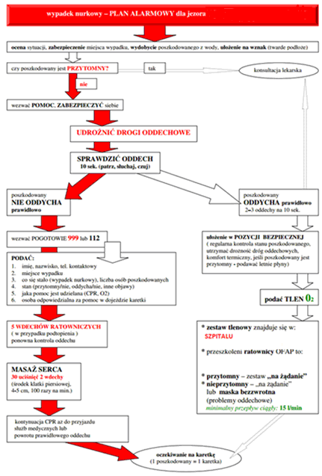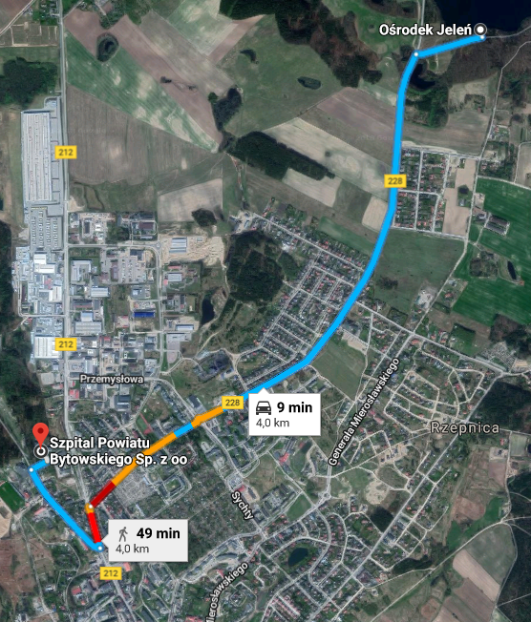
- TELEFONY ALARMOWE:
SZPITAL | 112  59 822 85 00 | ul. Lęborska 13, Bytów | 4km/9min
STRAŻ POŻARNA | 998  59 822 20 74 | ul. Generała Józefa Wybickiego 9, Bytów | 3,2km/5 min
POLICJA | 997  59 822 83 00 | al. Styp-Rekowskiego 2, Bytów | 4km /7 min
KOMORA DEKOMPRESYJNA | 58 622-51-63 | Ul. Pow. Styczniowego 9B, Gdynia | 87km / 115min
LEKARZ DYŻURNY KRAJ | 22 831-34-40 | Od 16:00 do 8:00
Lotnicze pogotowie Rat. | 22 227-76-60 | Sportowa, Borzytuchom – GBY01 | 14km/22min
DAN Polska | 58 622-51-63 | Od 8:00 do 15:00

PLAN UTWORZONY 20.12.2018r. - PRZED NURKOWANIEM NALEŻY POTWIERDZIĆ DANE
ZANURZSIE.PL
Portal tworzony przez nurków dla nurków
kontakt@zanurzsie.pl, 506-687-199, www.zanurzsie.pl

